 |  | 
УТВЕРЖДАЮ
Генеральный директор
ООО «Кейсистемс»
_________________ А.А. Матросов
«___» ______________ 2016 г.
Программный комплекс
«муниципальное самоуправление - СМАРТ»
версия 15.03.02
Руководство пользователя
РЕжим «Муниципальное имущество»
ЛИСТ УТВЕРЖДЕНИЯ

Подп и дата
Подп и дата |  |  |  | СОГЛАСОВАНО  Заместитель генерального директора  ООО «Кейсистемс»  _________________ С.Н. Сергеев  «___» ______________ 2016 г.
Инв.N дубл
Взам.инв.N |  |  |  | СОГЛАСОВАНО  Руководитель департамента развития систем муниципального управления  ООО «Кейсистемс»  _________________ А.В. Васильев  «___» ______________ 2016 г
Подп и дата
Инв.N подл |  | 2016
Инв.N подл |  |  |  |  | Литера А

Программный комплекс
«муниципальное самоуправление - СМАРТ»
версия 15.03.02
Руководство пользователя
Листов 17
Подп и дата
Инв.N дубл
Взам.инв.N
Подп и дата
Инв.N подл |  | 2016
Инв.N подл |  |  |  |  | Литера А
АННОТАЦИЯ

Настоящий документ является руководством пользователя по учету муниципального имущества в программном комплексе «МУНИЦИПАЛЬНОЕ САМОУПРАВЛЕНИЕ - СМАРТ» версии 15.03.02 от 14.09.2016 г.

Руководство состоит из 2 разделов:
- Описание операций.
- Муниципальное имущество.

Раздел «Введение» описывает область применения программного комплекса, его функциональные возможности, уровень подготовки пользователя, перечень эксплуатационной документации, с которой необходимо ознакомиться пользователю, а также содержит информацию о принятых в настоящем документе условных обозначениях.

Раздел «Описание операций» содержит описание всех выполняемых функций и задач, а также описание операций технологического процесса обработки данных, необходимых для их выполнения.
СОДЕРЖАНИЕ
ВВЕДЕНИЕ 5
1. Описание операций 7
1.1. Панель инструментов для работы со списком документов 7
1.2. Заполнение справочной информации 8
2. Муниципальное имущество 12
3. Лист регистрации изменений 17

ВВЕДЕНИЕ

Настоящее руководство пользователя представляет собой инструкцию по работе в программном комплексе «МУНИЦИПАЛЬНОЕ САМОУПРАВЛЕНИЕ - СМАРТ» в режиме «Муниципальное имущество» (далее – режим).

Функциональные возможности
Режим обладает следующими функциональными возможностями:
- обеспечивает технологическую возможность ввода, хранения и обработки информации об инженерных сетях и коммуникациях, а также об ином муниципальном имуществе;
- обеспечивает возможность создания и использования собственных (пользовательских) видов муниципального имущества, а также определять собственный (настраиваемый конечным пользователем Системы) набор реквизитов и параметров, описывающих соответствующие учитываемые в Системе виды муниципального имущества.
- возможность создания реквизитов и параметров, описывающих соответствующие учитываемые в Системе виды иного муниципального имущества, позволяет пользователю определять их тип (числовое, текстовое, дата, дробное, справочник или вычисляемое значение).
- возможность регистрации и хранения всех изменений, произведенных с объектом муниципального имущества, в том числе изменение любого реквизита учитываемого в Системе объекта муниципального имущества.
- возможность хранения первичных документов (постановления, распоряжения, технические планы, сканы документов и т.д.).

Уровень подготовки пользователя

Пользователь системы должен иметь опыт работы с персональным компьютером на базе операционных систем Microsoft Windows на уровне рядового пользователя, уметь осуществлять базовые операции в стандартных приложениях Windows, иметь навыки работы с браузером Microsoft Internet Explorer и пакетом Microsoft Office.

Условные обозначения
В документе используются следующие условные обозначения:

 | Уведомление | – | Важные сведения о влиянии текущих действий пользователя на выполнение других функций, задач программного комплекса.
 | Предупреждение | – | Важные сведения о возможных негативных последствиях действий пользователя.
 | Предостережение | – | Критически важные сведения, пренебрежение которыми может привести к ошибкам.
 | Замечание | – | Полезные дополнительные сведения, советы, общеизвестные факты и выводы.
[Выполнить] |  | – | Функциональные экранные кнопки.
<F1> |  | – | Клавиши клавиатуры.
«Чек» |  | – | Наименования объектов обработки (режимов).
Статус |  | – | Названия элементов пользовательского интерфейса.
окна - навигатор |  | – | Навигация по пунктам меню и режимам.
п. 2.1.1  рисунок 5 |  | – | Ссылки на структурные элементы, рисунки, таблицы текущего документа, ссылки на другие документы.

Описание операций

Панель инструментов для работы со списком документов
В результате выбора режима в окне навигатора на экран выводится список документов, сохраненных в базе данных.
Окно списка документов содержит стандартную панель инструментов (Рисунок 1).

Рисунок 1. Панель инструментов.
Назначение кнопок панели инструментов:
 Создать (Ctrl+N) - создание нового документа.
 Редактировать (Ctrl+E) - редактирование документа.
 Удалить - удаление документа.
 Печать (Ctrl+P) - формирование отчета в формате MS Excel. Возможна печать текущего документа, списка документов.
 Обновить (Ctrl+R) - обновление списка начислений.

Порядок расположения колонок в списке документов доступен для изменения. Для отображения списка колонок, нажмите на первую ячейку строки заголовков любого списка документов (Рисунок 2).
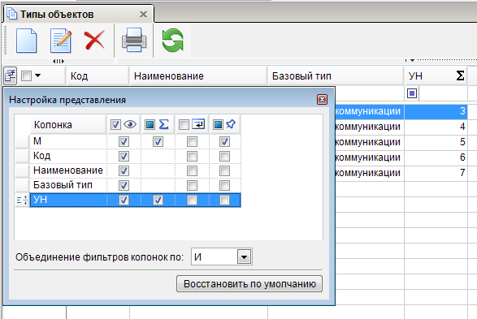
Рисунок 2.Список колонок
Для изменения порядка отображения столбцов нажмите левую кнопку мыши и, удерживая ее, переместите наименование столбца вниз или вверх. Чтобы скрыть отображение столбцов в списке документов, достаточно удалить флажок в поле Видимость в строке с наименованием столбца. Для того чтобы суммировать значения необходимого столбца, достаточно установить флажок в поле Подведение итога в строке с наименованием столбца. Для переноса текста по словам в строках необходимого столбца, достаточно установить флажки в поле Перенос по словам в строках с наименованием столбцов. Для закрепления столбца в левой части списка документов необходимо установить флажок в поле Закрепление в строке с наименованием столбца.

Заполнение справочной информации
При ведении учета муниципального имущества используются различные справочники. Часть из них целесообразно заполнить перед началом работы с программным комплексом.

Типы объектов
Перед началом работы в программном комплексе необходимо заполнить следующий справочник:
СПРАВОЧНИКИ\ПАРАМЕТРЫ ОБЪЕКТОВ\Типы объектов
Данный справочник предназначен для хранения информации о типах объектов имущества. Для создания нового типа объекта необходимо воспользоваться кнопкой Создать (Рисунок 3).
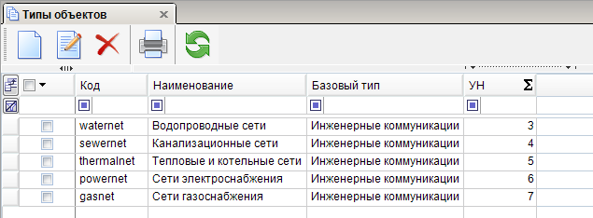
Рисунок 3. Справочник типов объектов.
В результате откроется окно «Типы объектов», где необходимо заполнить следующие поля (Рисунок 4):
- Код – кодовое обозначение типа;
- Наименование - наименование (название нового типа);
- Базовый тип – выбираем базовый тип объектов.
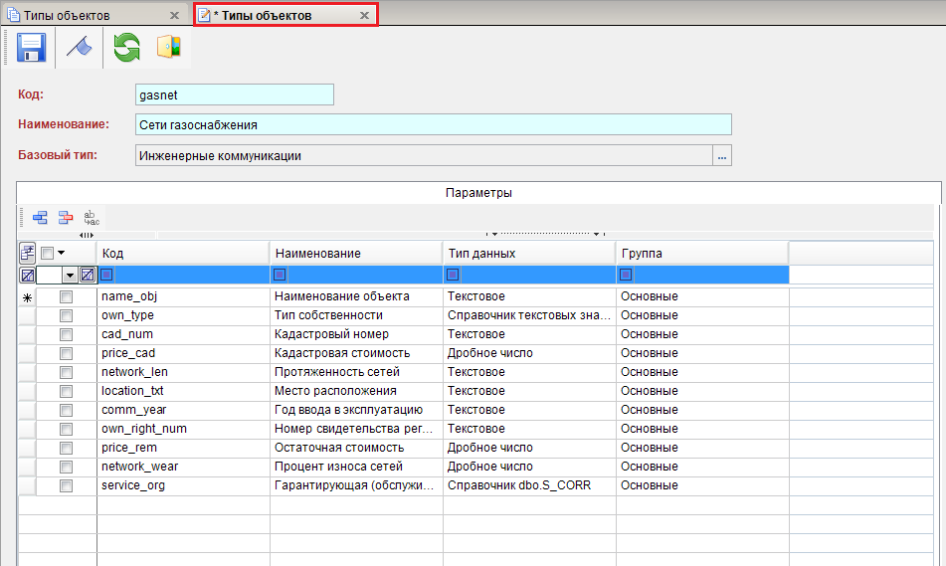
Рисунок 4. Ввод новой записи в справочник.
Для добавления параметра, который необходим в работе с данным типом объектов, нажмите на кнопку Добавить строку. Для удаления параметра, достаточно установить курсор на него и воспользоваться кнопкой Удалить строку.
Для сохранения введенных данных нажмите кнопку Сохранить.
В результате созданный тип объекта можно использовать в работе с объектами муниципального имущества.
В программном комплексе уже созданы следующие типы объектов, обеспечивающие учет и обработку информации об инженерных сетях, а именно: водопроводные сети, канализационные сети, тепловые и котельные сети, сети электроснабжения, сети газоснабжения.

Группы параметров объектов
Для объединения характеристик объектов муниципального имущества в группы необходимо воспользоваться справочником, в котором предварительно создаются группы параметров объектов (Рисунок 5).
СПРАВОЧНИКИ\ПАРАМЕТРЫ ОБЪЕКТОВ\Группы параметров
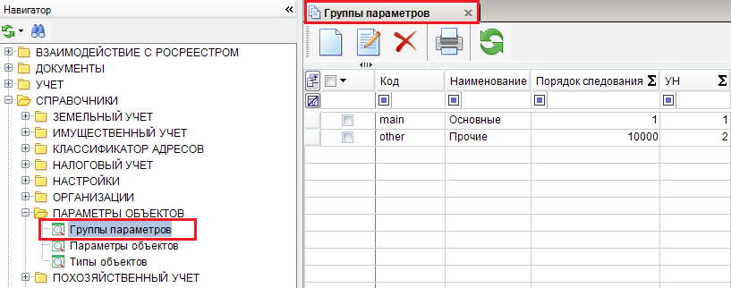
Рисунок 5. Группы параметров объектов.
Для добавления группы параметров объектов нажмите на кнопку Создать.
В открывшемся окне «Группы параметров объектов» заполняются все необходимые поля (Рисунок 6):
- Код – кодовое обозначение группы;
- Наименование – наименование (название новой группы, которая будет располагаться в характеристиках объекта);
- Порядок следования – указывается порядок следования в списке характеристик карточки объекта.
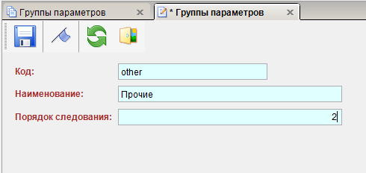
Рисунок 6. Код новой группы

Параметры объектов
Для добавления нового параметра объектов в систему необходимо пройти в справочник (Рисунок 7):
СПРАВОЧНИКИ\ПАРАМЕТРЫ ОБЪЕКТОВ\ параметров объектов
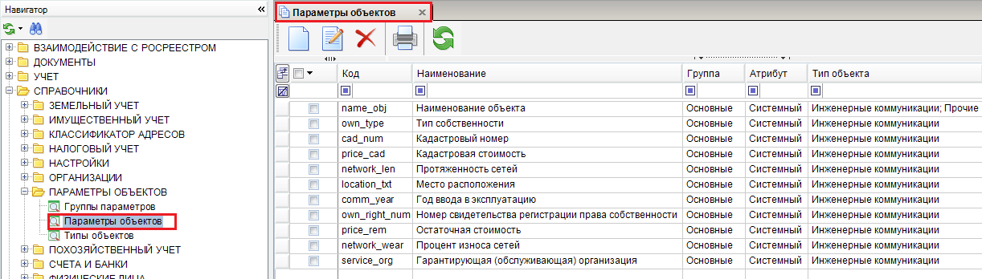
Рисунок 7. Справочник «Параметры объектов»
Для создания записи в данном справочнике нажмите на кнопку Создать на панели инструментов.
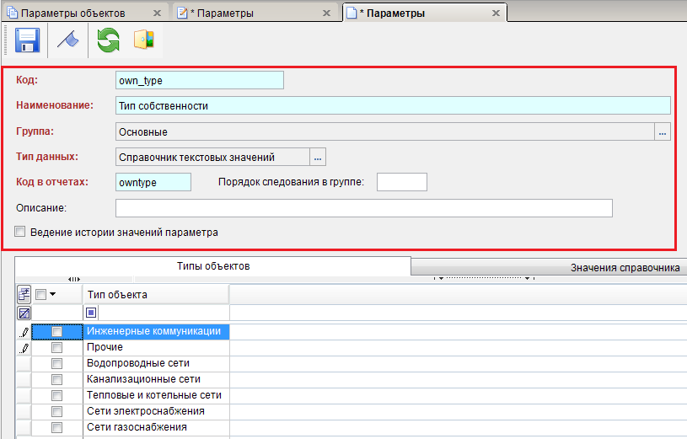
Рисунок 8. Параметр объекта
Заполните поля необходимыми данными и нажмите кнопку Сохранить.
- Код – кодовое обозначение нового параметра;
- Наименование – наименование параметра;
- Группа – группа параметра объектов, выбирается из справочника «Группы параметров объектов» с помощью кнопки (Рисунок 9);
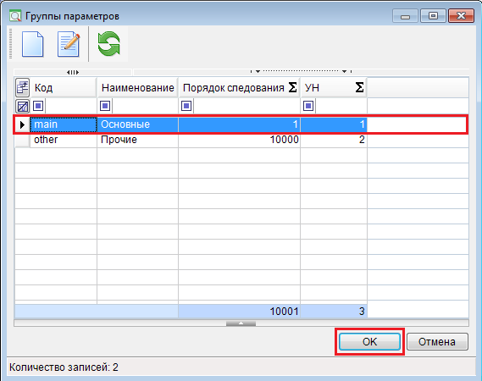
Рисунок 9. Выбор группы параметров объектов
- Тип данных – тип характеристики (выбирается из раскрывающегося списка);
- Ед.изм. – единица измерения параметры;
- Порядок следования в группе – определяет порядковое расположение в группе параметров;
- Код в отчетах – кодовое обозначение характеристики в отчетах;
- Ведение истории изменений значения параметра – необходимо установить флажок, в случае если характеристика объекта является исторической (т.е. необходимо вести историю изменения параметра).
Вкладка «Типы объектов»
Необходимо установить флажок напротив тех типов объектов, в учете которых необходим данный параметр (Рисунок 10).
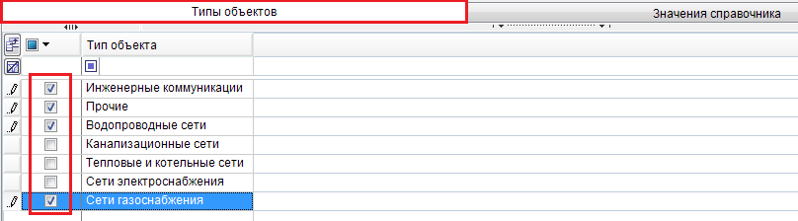
Рисунок 10. Вкладка «Типы объектов»
Вкладка «Значения справочника»
В случае, если параметр имеет тип данных «Справочник текстовых значений», на данной вкладке добавляются значения справочного параметра (Рисунок 11).

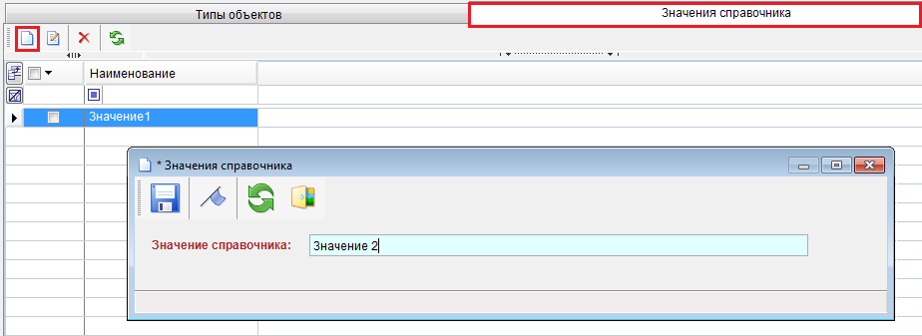
Рисунок 11. Вкладка «Значения параметров»
В результате данный параметр отобразится в карточках выбранных типов объектов на вкладке «Параметры объекта» (Рисунок 12).
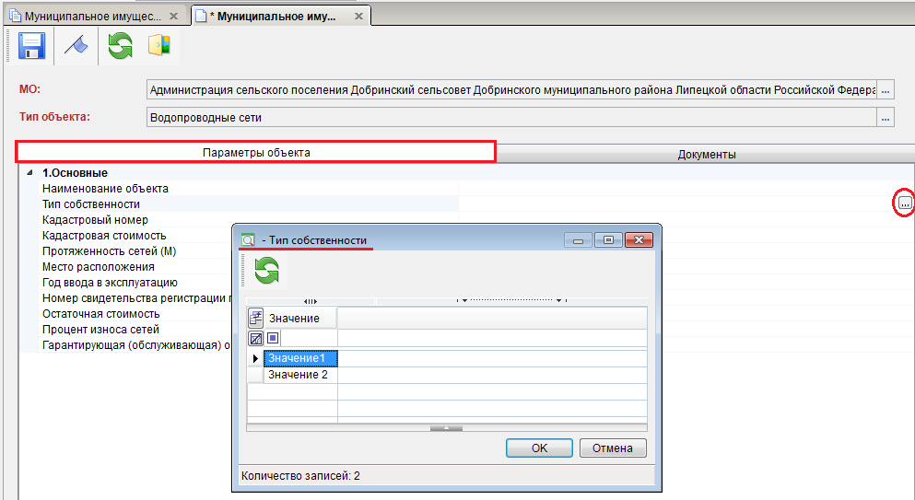
Рисунок 12. Карточка земельного участка
В программном комплексе каждый из видов инженерных сетей имеет минимальный реквизитный состав: Наименование объекта, Тип собственности, Кадастровый номер, Кадастровая стоимость, Протяженность сетей, Место расположения, Год ввода в эксплуатацию, Номер свидетельства регистрации права собственности, Остаточная стоимость, Процент износа сетей, Гарантирующая (обслуживающая) организация.

Муниципальное имущество
"Муниципальное имущество" – отдельный блок, в котором ведется учет информации об инженерных сетях и коммуникациях, а также об ином муниципальном имуществе.
Объектами муниципального имущества являются:
- Водопроводные сети;
- Канализационные сети;
- Тепловые и котельные сети;
- Сети электроснабжения;
- Сети газоснабжения;
- Иное муниципальное имущество.

Муниципальное имущество
Для учета муниципального имущества предназначен режим:
УЧЕТ \ Муниципальное имущество
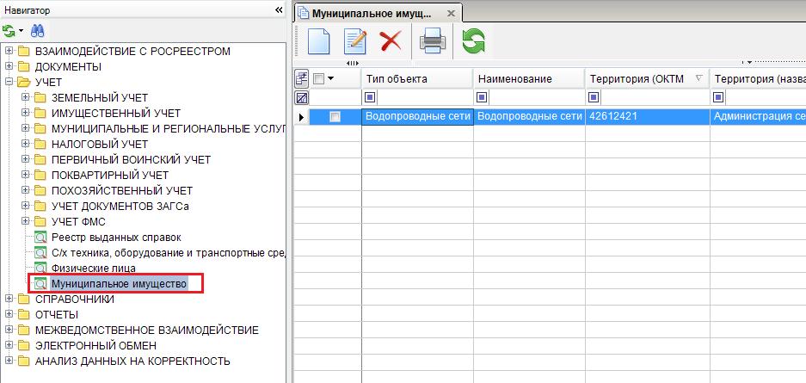
Рисунок 13. Муниципальное имущество
При создании новой карточки или открытии существующей на экране открывается окно ввода/редактирования карточки объекта (Рисунок 14).
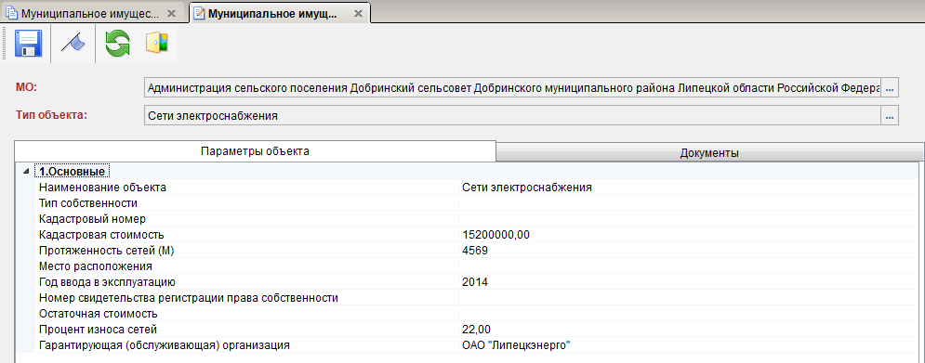
Рисунок 14. Муниципальное имущество
При создании карточки муниципального имущества заполняются следующие поля:
- МО – подтягивается муниципальное образование, по умолчанию установленное в главном меню комплекса (или выбирается необходимое из списка доступных пользователю МО);
- Тип объекта – необходимо указать тип объекта муниципального имущества;
Вкладка «Параметры объекта» (Рисунок 15):
Вносятся все необходимые параметры объекта муниципального имущества (список параметров настраивается в соответствующих справочниках):
- Наименование объекта – наименование объекта муниципального имущества;
- Тип собственности – тип собственности;
- Кадастровый номер – кадастровый номер объекта;
- Кадастровая стоимость – кадастровая стоимость муниципального имущества;
- Протяженность сетей – протяженность сетей в метрах;
- Место расположения – место расположения объекта;
- Год ввода в эксплуатацию;
- Номер свидетельства регистрации права собственности;
- Остаточная стоимость – остаточная стоимость муниципального имущества;
- Процент износа сетей;
- Гарантирующая (обслуживающая) организация – данный параметр заполняется из справочника «Юридические лица».
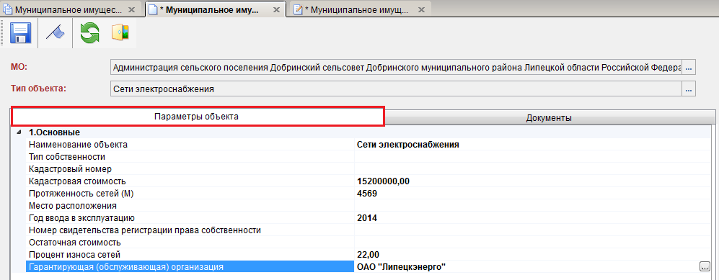
Рисунок 15. Редактирование карты
Вкладка «Документы объекта»
На данной вкладке отображаются документы, относящиеся к выбранному объекту муниципального имущества (Рисунок 16).
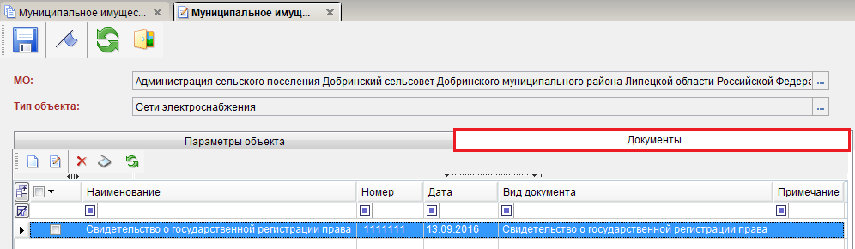
Рисунок 16. Документы объекта
Заполнение и редактирование данных документа происходит в соотвествующих полях (Рисунок 17).
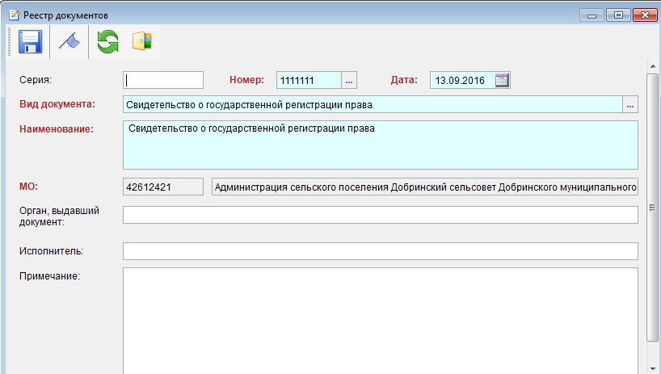
Рисунок 17. Создание, редактирование документа
Для прикрепления сканов документов необходимо воспользоваться кнопкой Просмотр первичных документов.
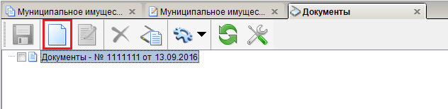
Рисунок 18 Добавление первичных документов.
В окне Документы нажимаем на кнопку Создать для выбора сканов документов (Рисунок 18). В открывшемся окне выбираем файлы, которые небходимо прикрепить к созданному документу и нажимаем на кнопку [Открыть] (Рисунок 19).
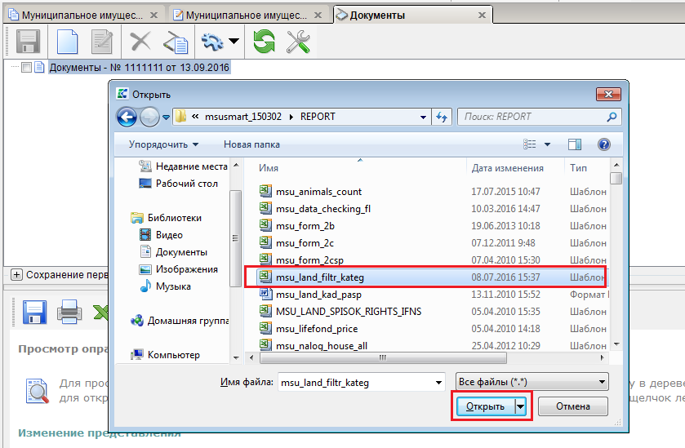
Рисунок 19. Выбор документов
Для сохранения сканов документов в системе необходимо воспользоваться кнопкой Сохранить (Рисунок 20).
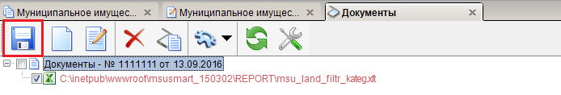
Рисунок 20. Сохранение скана документа
Используя дополнительную панель в правой части можно сохранить, распечатать или отправить по электронной почте файлы.
По кнопке [Отправить] - формируется сообщения для отправки (Рисунок 21).
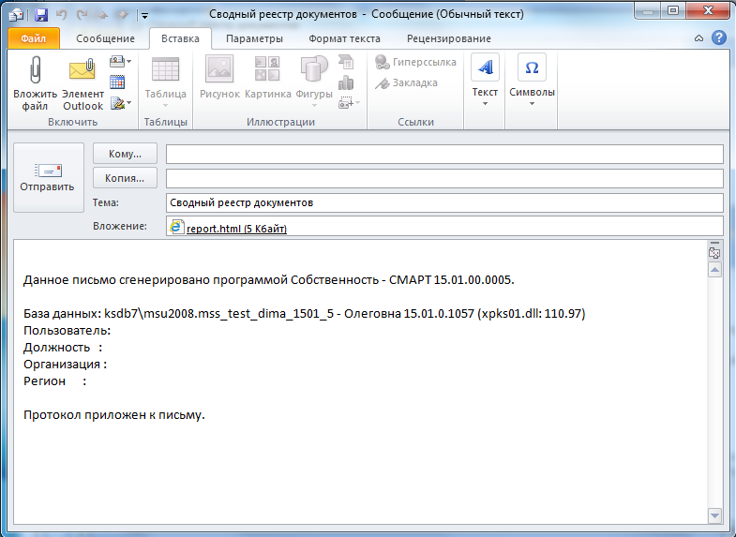
Рисунок 21. Сформированное сообщение

Лист регистрации изменений
Номер версии | Номера разделов, подразделов, пунктов, подпунктов |  |  | Примечание | Дата | ФИО исполнителя
Номер версии | Новых | Измененных | Исключенных | Примечание | Дата | ФИО исполнителя
01 | 2 | - | - | Первоначальная версия | 14.09.2016 | Щербакова П.В.

